数学基础大赛试题
姓名 学号 20 班级 .
一． 填空题（每空4分，共12题）（请将答案直接填写在横线上！）
1.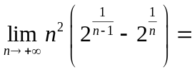 。
答案：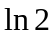
- 当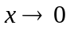时，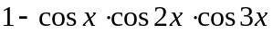与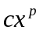为等价无穷小，则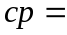 。
答案：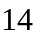
- 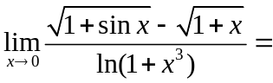 。
答案：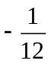
- 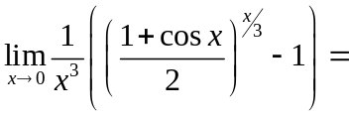 。
答案：
5. 函数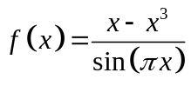的可去间断点的个数为 。
答案：
6. 曲线 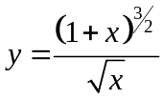 的渐近线方程为 。
答案：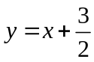
7. 设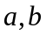均为大于零的常数，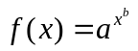，则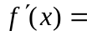 。
答案：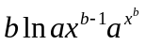
8. 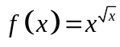，则 。
答案：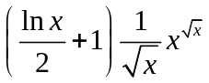
9. 已知在处可导，且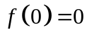，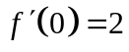，则
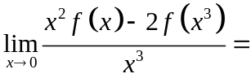 。
答案：
10. 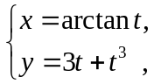 则 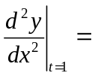 。
答案：48
11. 设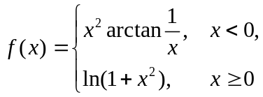，则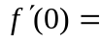 。
答案：0
12. 使不等式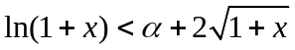对任意的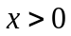都成立的的最小值
为 。
答案：

二． 计算题（每题12分，共3题）（请写出详细计算过程和必要的根据！）
1. 计算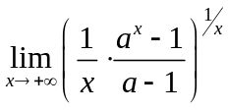，其中且。
解：令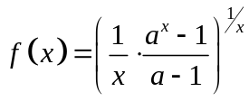，
则对于及,有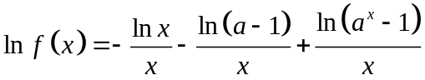，
当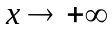时，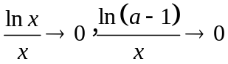
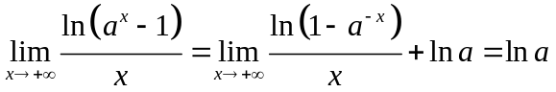
所以，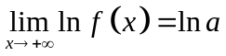。
另一方面，若及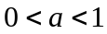,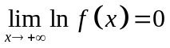。
因为指数函数时连续函数，所以
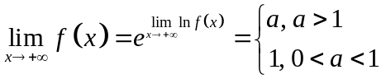，或可写为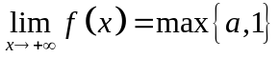。
2. 求函数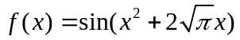在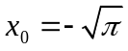处的带有Peano余项的Taylor公式（求出一般项），并求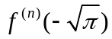。
解：
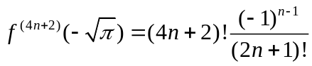 , 其余 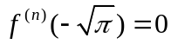 。
3. 计算 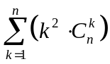。
解：考虑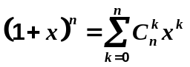，
两边求导后再分别乘得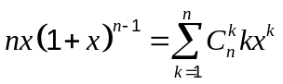
再对两边求导后，且分别乘得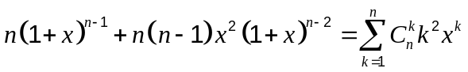
令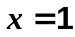，得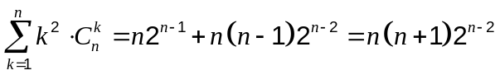。

三．证明题（请写出详细的证明过程！）
1.（8分）设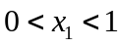，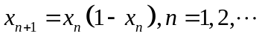。
求证：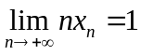。
证明： 可证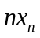单调递增，
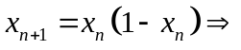
利用数学归纳法证明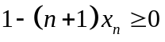，即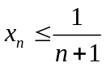，
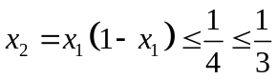，
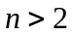时，假设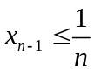，
则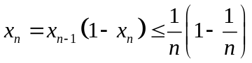，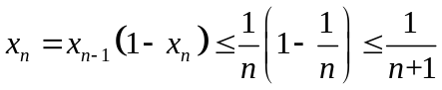
所以单调递增，且以1为上界，所以序列收敛。
如果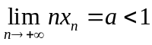，则由上式可知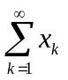收敛
另一方面，因为，所以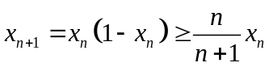，
因此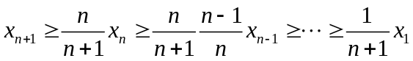
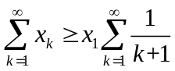发散，与的假设产生矛盾，所以。
2. (8分) 设函数是闭区间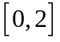上的连续函数，且在开区间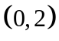内可导，且，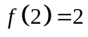。
证明：存在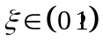，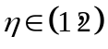，使得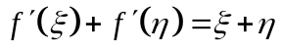。
证明：设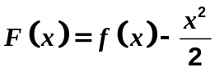， 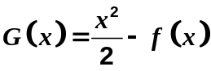，
则由拉格朗日中值定理，存在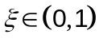和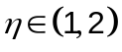，使得
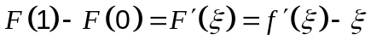，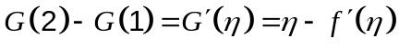
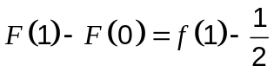，
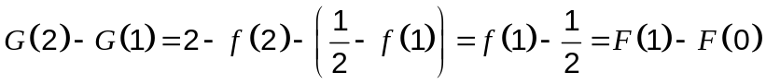
所以，存在 和使得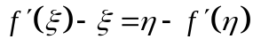，
即。

